ТЕХНОЛОГИЧЕСКАЯ СХЕМА (ТС)
ПРЕДОСТАВЛЕНИЯ МУНИЦИПАЛЬНОЙ УСЛУГИ

Раздел 1. «Общие сведения о муниципальной услуге»
№ п/п | Параметр | Значение параметра/состояние
1 | 2 | 3
1. | Наименование органа, предоставляющего услугу | Администрация Новохопёрского муниципального района Воронежской области
2. | Номер услуги в федеральном реестре | 3640100010000005533
3. | Полное наименование услуги | Предоставление информации об объектах учета из реестра муниципального имущества
4. | Краткое наименование услуги | нет
5. | Административный регламент предоставления муниципальной услуги | Постановление администрации Новохопёрского муниципального района Воронежской области от 29.09.2023 № 409
6. | Перечень «подуслуг» | нет
7. | Способы оценки качества предоставления муниципальной услуги | - терминальные устройства МФЦ;  - Единый портал государственных услуг

Раздел 2. «Общие сведения о «подуслугах»
№ п/п | Наименование «подуслуги» | Срок предоставления в зависимости от условий |  | Основания отказа в приеме документов | Основания отказа в предоставлении «подуслуги» | Основания приостановления предоставления «подуслуги» | Срок приостановления предоставления «подуслуги» | Плата за предоставление «подуслуги» |  |  | Способ обращения за получением «подуслуги» | Способ получения результата «подуслуги»
 |  | При подаче заявления по месту жительства (месту нахождения юр.лица) | При подаче заявления не по месту жительства (месту обращения) |  |  |  |  | Наличие платы (гос. пошлины) | Реквизиты нормативного правового акта, являющегося основанием для взимания платы (гос. пошлины) | КБК для взимания платы (гос. пошлины), в том числе для МФЦ
1 | 2 | 3 | 4 | 5 | 6 | 7 | 8 | 9 | 10 | 11 | 12 | 13
1. | Предоставление информации об объектах учета из реестра муниципального имущества | 10 календарных дней | нет | нет | нет | нет | - | нет | - | - | - в орган;  - в орган по почте;  - в МФЦ; (соглашение о взаимодействиимежду АУ «МФЦ» и администрацией);  - в МФЦ по почте;  - через Портал государственных и муниципальных услуг Воронежской области | - в органе на бумажном носителе;  - почтовая связь;  - в МФЦ на бумажном носителе, полученном из органа;  - через личный кабинет Портала государственных и муниципальных услуг Воронежской области в виде электронного документа

Раздел 3. «Сведения о заявителях «подуслуги»
№ п/п | Категории лиц, имеющих право на получение «подуслуги» | Документ, подтверждающий правомочие заявителя соответствующей категории на получение «подуслуги» | Установленные требования к документу, подтверждающему правомочие заявителя соответствующей категории на получение «подуслуги» | Наличие возможности подачи заявления на предоставление «подуслуги» представителями заявителя | Исчерпывающий перечень лиц, имеющих право на подачу заявления от имени заявителя | Наименование документа, подтверждающего право подачи заявления от имени заявителя | Установленные требования к документу, подтверждающему право подачи заявления от имени заявителя
1 | 2 | 3 | 4 | 5 | 6 | 7 | 8
Наименование «подуслуги»: Предоставление информации об объектах учета из реестра муниципального имущества
1. | Физические и юридические лица | - | - | нет | - |  | -

Раздел 4. «Документы, предоставляемые заявителем для получения «подуслуги»
№ п/п | Категория документа | Наименование документов, которые представляет заявитель для получения «подуслуги» | Количество необходимых экземпляров документа с указанием подлинник/копия | Документ, предоставляемый по условию | Установленные требования  к документу | Форма (шаблон) документа | Образец документа/заполнения документа
1 | 2 | 3 | 4 | 5 | 6 | 7 | 8
Наименование «подуслуги»: Предоставление информации об объектах учета из реестра муниципального имущества
1. | заявление | Заявление о предоставлении информации об объектах учета из реестра муниципального имущества | 1 экз., подлинник | нет | по утвержденной административным регламентом форме | Приложение 1 | Приложение 2

Раздел 5. «Документы и сведения, получаемые посредством межведомственного информационного взаимодействия»
Реквизиты актуальной технологической карты межведомственного взаимодействия | Наименование запрашиваемого документа (сведения) | Перечень и состав сведений, запрашиваемых в рамках межведомственного информационного взаимодействия | Наименование органа, направляющего межведомственный запрос | Наименование органа, в адрес которого направляется межведомственный запрос | SID электронного сервиса | Срок осуществления межведомственного информационного взаимодействия | Форма (шаблон) межведомственного запроса | Образец заполнения формы межведомственного запроса
1 | 2 | 3 | 4 | 5 | 6 | 7 | 8 | 9
Наименование «подуслуги»: Предоставление информации об объектах учета из реестра муниципального имущества
нет | нет | - | - | - | - | - | - | -

Раздел 6. «Результат «подуслуги»
№ п/п | Документ/документы, являющиеся результатом «подуслуги» | Требования к документу/документам, являющимся результатом «подуслуги» | Характеристика результата (положительный/  отрицательный) | Форма документа/ документов, являющимся результатом «подуслуги» | Образец документа/ документов, являющихся результатом «подуслуги» | Способ получения результата | Срок хранения невостребованных заявителем результатов
 |  |  |  |  |  |  | в органе | в МФЦ
1 | 2 | 3 | 4 | 5 | 6 | 7 | 8 | 9
Наименование «подуслуги»: Предоставление информации об объектах учета из реестра муниципального имущества
1. | Выписка из реестра муниципального имущества | по форме, утвержденной административным регламентом, за подписью руководителя соответствующего управления | положительный | Приложение 3 | Приложение 4 | - в органе на бумажном носителе;  - почтовая связь;  - в МФЦ на бумажном носителе, полученном из органа;  - через личный кабинет Портала государственных и муниципальных услуг Воронежской области в виде электронного документа | - | 30 календарных дней (после чего возвращается в орган)
2. | Сообщение об отсутствии объекта в реестре муниципального имущества | на бланке соответствующего управления за подписью руководителя | отрицательный | - | Приложение 5 | - в органе на бумажном носителе;  - почтовая связь;  - в МФЦ на бумажном носителе, полученном из органа;  - через личный кабинет Портала государственных и муниципальных услуг Воронежской области в виде электронного документа | - | 30 календарных дней (после чего возвращается в орган)

Раздел 7. «Технологические процессы предоставления «подуслуги»
№ п/п | Наименование процедуры процесса | Особенности исполнения процедуры процесса | Сроки исполнения процедуры (процесса) | Исполнитель процедуры процесса | Ресурсы, необходимые для выполнения процедуры процесса | Формы документов, необходимые для выполнения процедуры процесса
1 | 2 | 3 | 4 | 5 | 6 | 7
Наименование «подуслуги»: Предоставление информации об объектах учета из реестра муниципального имущества
Наименование административной процедуры 1: Прием и регистрация заявления о предоставлении муниципальной услуги
1. | Прием и регистрация заявления | При личном обращении заявителя в управление либо в МФЦ специалист, ответственный за прием документов:  - устанавливает предмет обращения;  - проверяет соответствие заявления установленным требованиям;  - регистрирует заявление.  В случае обращения заявителя за предоставлением муниципальной услуги через МФЦ зарегистрированное заявление и прилагаемые документы передаются с сопроводительным письмом в адрес управления в течение одного рабочего дня с момента регистрации. | 1 календарный день | Специалист, ответственный за прием документов | - формы заявленийо предоставлении сведений из реестра  муниципального имущества;  - подключение к Системе обработки электронных форм (интегрированная с Порталом государственных и муниципальных услуг Воронежской области) | - форма заявленияо предоставлении сведений из реестра  муниципального имущества (приложение 1);  - образец заявления о предоставлении сведений из реестрамуниципального имущества (приложение 2)
Наименование административной процедуры 2: Рассмотрение заявления, предоставление сведений из реестра муниципального имущества
1. | Рассмотрение заявления, предоставление сведений из реестра муниципального имущества | Специалист рассматривает заявление и подготавливает сведения из реестра в виде выписки из реестра муниципального имущества по форме, утвержденной административным регламентом, либо сообщения об отсутствии объекта в реестре муниципального имущества.  После подписания выписка либо сообщение об отсутствии объекта в реестре муниципального имущества регистрируются в журнале исходящей корреспонденции и в течение одного дня с момента регистрации направляются заявителю с сопроводительным письмом посредством почтовой связи.  По желанию заявителя выписка либо сообщение об отсутствии объекта в реестре муниципального имущества могут быть выданы ему лично под роспись в управлении.  При поступлении заявления в управление через МФЦ зарегистрированная выписка либо сообщение об отсутствии объекта в реестре муниципального имущества направляются с сопроводительным письмом в адрес МФЦ в день регистрации выписки (сообщения) в журнале исходящей корреспонденции должностным лицом управления. | 9 календарных дней | Специалист, ответственный за предоставление муниципальной услуги | - формы выписок из реестра муниципального имущества;  - программное обеспечение;  - подключение к Системе обработки электронных форм (интегрированная с Порталом государственных и муниципальных услуг Воронежской области) | - форма выписки из реестра муниципального имущества (приложение 3);  - образец выписки из реестра муниципального имущества (приложение 4);  - образец сообщения об отсутствии объекта в реестре муниципального имущества (приложение 5)

Раздел 8. «Особенности предоставления «подуслуги» в электронной форме»
Способ получения заявителем информации о сроках и порядке предоставления «подуслуги» | Способ записи на прием в орган | Способ приема и регистрации органом, предоставляющим услугу, запроса и иных документов, необходимых для предоставления «подуслуги» | Способ оплаты заявителем государственной пошлины или иной платы, взимаемой за предоставление «подуслуги» | Способ получения сведений о ходе выполнения запроса о предоставлении «подуслуги» | Способ подачи жалобы на нарушение порядка предоставления «подуслуги» и досудебного (внесудебного) обжалования решений и действий (бездействия) органа в процессе получения «подуслуги»
1 | 2 | 3 | 4 | 5 | 6
Наименование подуслуги 1: Предоставление информации об объектах учета из реестра муниципального имущества
-официальные сайты органа и МФЦ;  - Единый портал государственных услуг;  - Портал государственных и муниципальных услуг Воронежской области | нет | не требуется предоставление заявителем документов на бумажном носителе | - | Личный кабинет заявителя на Портале государственных и муниципальных услуг Воронежской области | - официальный сайт органа;  - Единый портал государственных услуг

Приложение 1

Форма заявления

Главе Новохопёрского муниципального района
_____________________________________
_____________________________________
_____________________________________
(Ф.И.О., паспортные данные, адрес
места жительства заявителя)
_____________________________________
(наименование, место нахождения юридического
лица, Ф.И.О. руководителя)
контактный телефон __________________

Заявление
о предоставлении информации об объектах учета из реестра муниципального имущества

Прошу предоставить сведения о наличии либо отсутствии в реестре
муниципального имущества
___________________________________________________________________________
(наименование объекта)
___________________________________________________________________________
(место нахождения объекта)
___________________________________________________________________________
(характеристики, идентифицирующие объект)

О принятом решении прошу информировать меня
___________________________________________________________________________
(указывается способ информирования)

"____" _______ 20__ г. ______________________
(подпись заявителя)

Приложение 2

Образец заявления

Главе администрации Новохоперского
муниципального района
Петрову В.Т.
Иванова Ивана Ивановича
Паспорт 1111 № 123456 выдан ОУФМС России по
Новохоперскому району Воронежской области 12.12.2012 года
(Ф.И.О., паспортные данные, адрес
места жительства заявителя)
г. Новохоперск, ул. Советская, д. 12, кв. 1
(наименование, место нахождения юридического
лица, Ф.И.О. руководителя)
контактный телефон 960-960-960-96

Заявление
о предоставлении сведений из реестра
муниципального имущества

Прошу предоставить сведения о наличии либо отсутствии в реестре
муниципального имущества нежилое помещение
___________________________________________________________________________
(наименование объекта)
Г.Новохоперск, пл. Революции, д. 13
(место нахождения объекта)
___________________________________________________________________________
(характеристики, идентифицирующие объект)

О принятом решении прошу информировать меня
по электронной почте epochta@mail.ru
(указывается способ информирования)

20.01.2016 г. подпись заявителя
(подпись заявителя)

Приложение 3

Форма выписки

ВЫПИСКА ИЗ РЕЕСТРА
МУНИЦИПАЛЬНОГО ИМУЩЕСТВА

№ ____________ "___" _________ 20___ г.

Объект права: __________________________________________________________

Адрес: _________________________________________________________________

Субъект права: _________________________________________________________

Вид права: _____________________________________________________________

Балансодержатель: ______________________________________________________

Краткая характеристика объекта: ________________________________________

Площадь: _______________________________________________________________

Документы-основания: ___________________________________________________

Существующие ограничения (обременения) права: __________________________

Приложение 4

Образец выписки
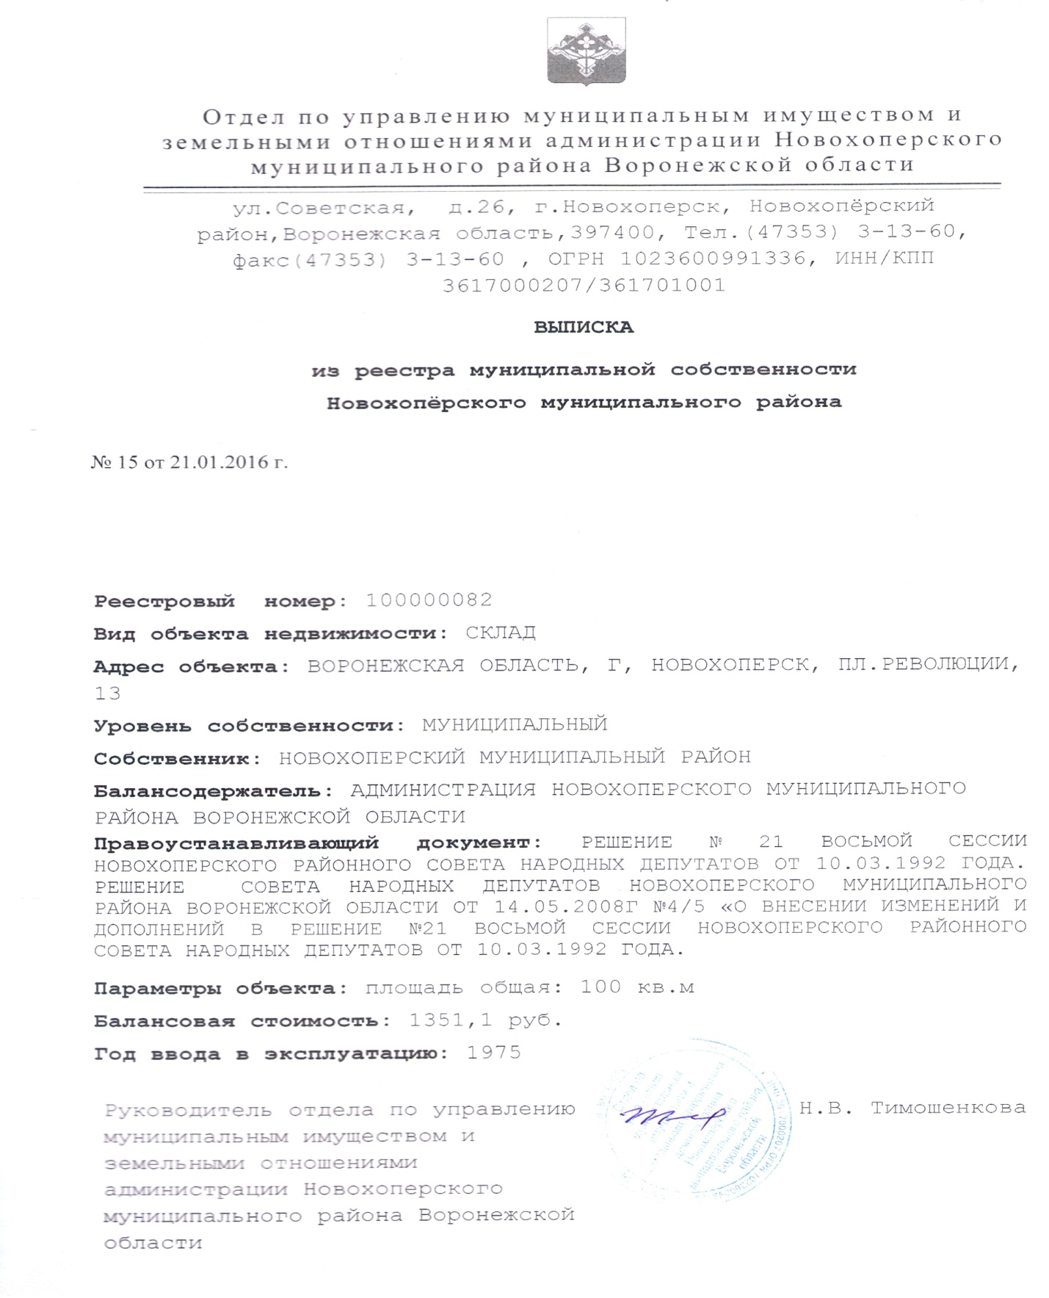

Приложение 5

Образец сообщения об отсутствии объекта
в реестре муниципального имущества

